ALEXANDRE Ewan SIO 2

TPB2 : Création d’application avec Flutter

Table des matières
1) Problématique 1

1) Problématique
L’objectif de ce TP est de concevoir et développer une application à l’aide de Flutter, en utilisant Android Studio et Visual Studio Code comme environnements de développement. Le langage Dart sera utilisé pour programmer l’application.

2) Prérequis
Afin de mener à bien ce TP nous allons avoir besoin de 4 outils :
- Visual Studio Community 2026 : https://visualstudio.microsoft.com/fr/vs/community/
- Visual Studio Code : https://code.visualstudio.com/Download
- SDK Flutter : https://docs.flutter.dev/install/manual
- Android Studio : https://developer.android.com/studio
Il va falloir installer chaque outil et configurer certains. Par exemple, il faudra ajouter le kit de développement C++ pour Visual Studio Community et il faudra installer l’outil CMD Android Tools.

On peut vérifier grâce à la commande flutter doctor si tout est bien configuré :
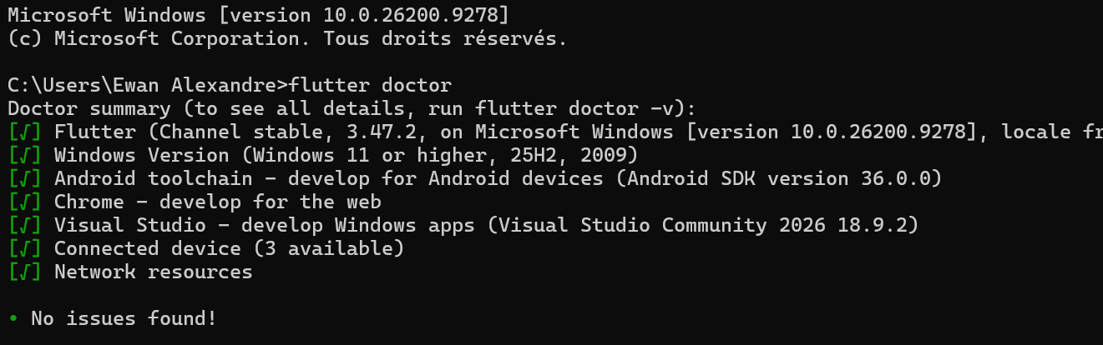
Dans VSCode, on commence d’abord par ouvrir le terminal comme ceci :
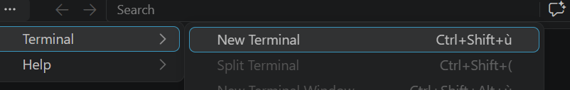
Ensuite, dans le terminal on se place sur le dossier du projet avec cd :
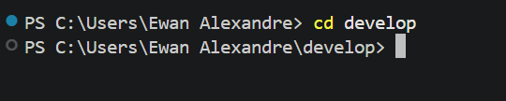
Ensuite on utilise flutter create nom_application pour créer la base de notre application :
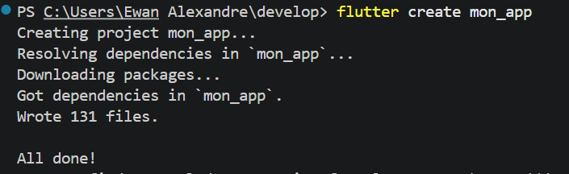
Puis cette fois-ci on se place dans le dossier de l’application avec cd puis on utilise code . pour ouvrir le projet dans VSCode :
Une page devrait alors s’ouvrir, avec le projet créé ouvert. On va chercher le main.dart dans le dossier lib de cette manière :
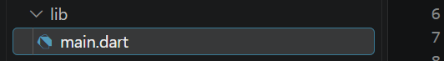
Nous allons désormais supprimer son contenu par défaut pour pouvoir commencer à créer notre application de zéro.

3) Exercice
1. Page vide
Nous pouvons à présent commencer à travailler sur notre projet, notre première étape sera de créer une page vide.
Pour créer une page vide on s’aide du guide qui nous est donné, celui-ci nous dit que l’on doit d’abord importer le package Material de Flutter comme ceci :
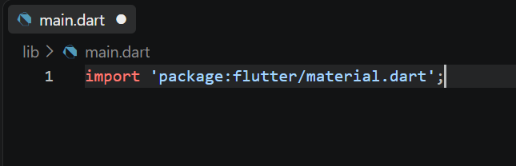
Par la suite on nous demande d’ajouter le void main() qui permettra d’exécuter le code, et à l’intérieur de celui-ci on ajoute la fonction runApp() de cette manière :
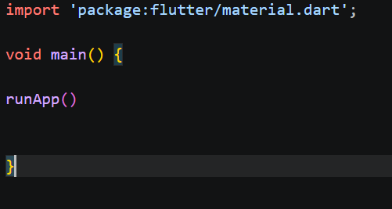
Parfait ! Nous avons maintenant une base qui permettra d’effectuer la suite du TP.
2. Créer un fond de couleur
Pour pouvoir créer un fond de couleur pour notre application nous allons utiliser le widget Container() qui représente une boite simple. Nous allons attribuer la couleur rouge au container avec le paramètre « color : » puis on sélectionne l’attribut « red » de la classe « Colors » avec Colors.red et on attribue la classe au paramètre colors : comme ceci :
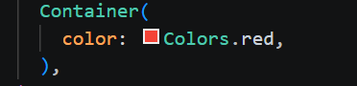
Les , sont l’équivalent des ; elles permettent d’indiquer la fin du ligne au sein d’un argument donc color est attribué à container et la , après container indique que celui-ci est fini. Le code entier ressemble à ceci :
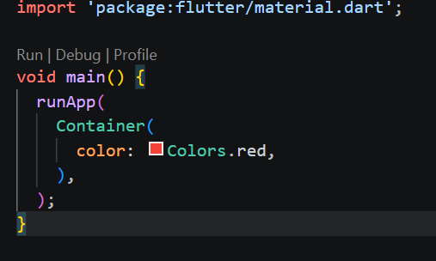
Et le résultat est le suivant :
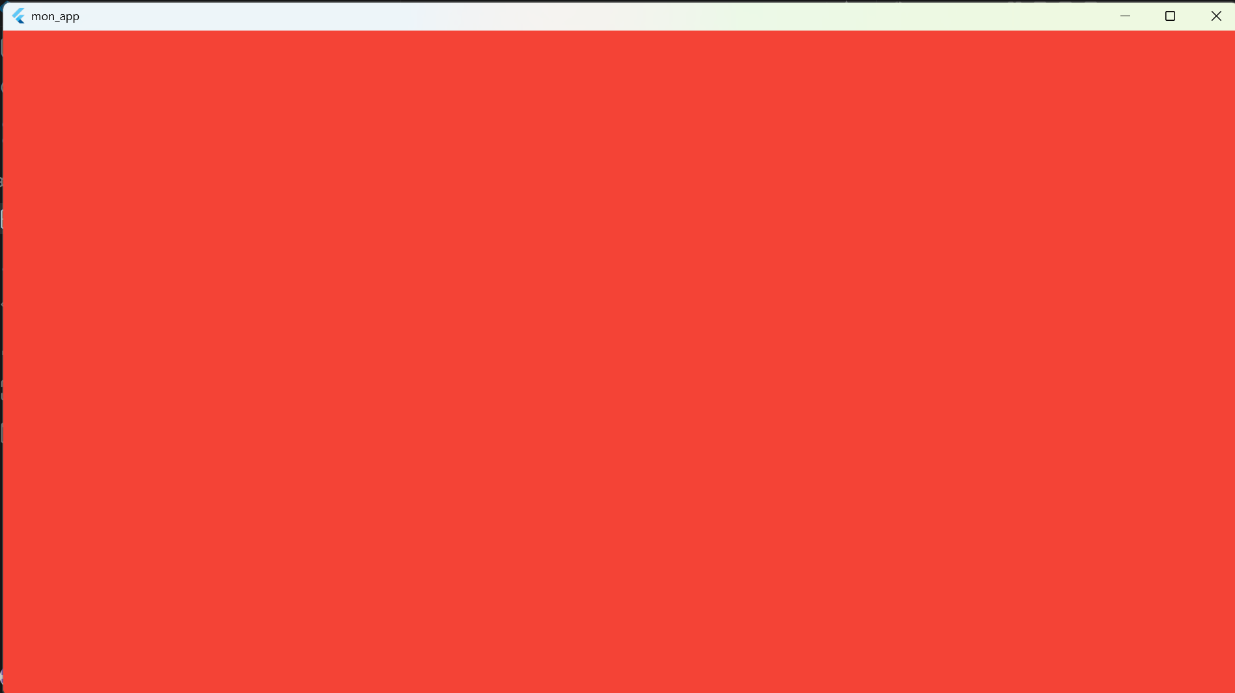
3. Créer du texte centré
Pour créer un texte centré nous allons utiliser le paramètre child pour ajouter un enfant au Container, cet enfant sera un widget Center, de type const, qui lui-même aura pour enfant un Text avec un paramètre de direction qui précise que le texte va de gauche à droite (« ltr ») :
